Муниципальное бюджетное учреждение
Дополнительного образования
«Чагодская детская школа искусств

«Формирование навыка чтения с листа»

Подготовила: преподаватель высшей категории
Костромина Татьяна Вячеславовна

2018 год.
Лучший способ научиться быстро читать – это как можно больше читать» (Иосиф Гофман).

Прежде всего развитие навыка чтения с листа должно быть неотъемлемой частью учебного процесса именно в классе по специальности.
В отличие от разбора произведения, предполагающего медленное, с остановками проигрывание, тщательное изучение текста, чтение с листа требует исполнения незнакомой пьесы в темпе и характере без предварительного проигрывания на инструменте.
Музыкант, свободно играющий с листа, владеет умение предвосхищать развертывание музыкального текста, предугадывать его ближайшие моменты, заблаговременно представить соответствующие игровые движения.
Надо заметить, что чтение текста ставит перед пианистом более сложные задачи, чем, скажем, перед скрипачом или виолончелистом, так как требует осмысления по нескольким линиям одновременно, по горизонтали и по вертикали.
Важным элементом чтения с листа является ускоренное, опережающее восприятие нотной графики, что предполагает твердое, доведенное до автоматизма знание горизонтальных (гаммы, арпеджио, последования типа мелизмов и т. д.) и вертикальных (интервалы, аккорды с обращениями, привычные гармонические обороты) звуковых комплексов или формул фортепианной музыки. Большое значение в процессе игры с листа имеют также: а) уверенная, точная ориентировка рук на клавиатуре без дополнительного контроля зрением и б) владение аппликатурной техникой — умение мгновенно выбрать наилучший аппликатурный вариант, что особенно важно при исполнении непривычных и неудобных последований.
Начиная с 60-х годов XX столетия в связи с поисками более эффективных методов овладения родным и иностранными языками заметно возрос интерес ученых к начальному периоду обучения словесному чтению.
Накоплен обширный ценный материал, который может быть частично использован и в музыкальной педагогике. Наше внимание привлекает методика обучения глобальному чтению, то есть чтению целыми словами. Взрослый знает, что слово состоит из букв. А ребенок, еще не обладающий такими знаниями, запоминает (схватывает) зрительный образ слова целиком, как фотографию. До знакомства с буквами ребенок учится слышать в слове отдельные звуки, выделять их и более того — устанавливать порядок следования звуков, разбираться в строении слова. Впоследствии чтение – это воссоздание звуковой формы слова на основе его графического обозначения.
Для успешного чтения музыкального текста, точно так же, как и словесного, необходимо его звуковое осознание. С самого начала он должен восприниматься не по отдельным нотам, а по группам нот. Выразительное художественное исполнение по нотам опирается на представляемый слухом звуковой образ «музыкальных слов» — структурных единиц нотного текста, возникающий на основе их графического рисунка. Поэтому и первоочередная задача педагога-музыканта может быть сформулирована примерно так: раскрыть перед учеником элементарные закономерности построения музыкальной речи, научить его простейшему звуковому анализу еще до знакомства с нотами.
Подготовительный период
В течение двух-трех месяцев ученик знакомится с инструментом, усваивает первоначальные навыки звукоизвлечения. Одновременно он слушает музыку (несложные пьесы), подбирает на инструменте знакомые песни, транспонирует по слуху. И только после этого приступает к изучению нот. Предполагается, что к этому времени он приобрел необходимый запас музыкальных впечатлений и внутренних представлений, научился различать основные градации темпа и динамики (быстро — медленно, громко — тихо), регистры (высоко — низко), некоторые жанры (марш, вальс, полька, колыбельная), выработал эмоциональную реакцию на музыку различного характера и т.п.
К сожалению, развитие слуха и изучение нот зачастую выступают как два различных, изолированных друг от друга процесса. Считается, что первый как бы сам по себе, автоматически должен повлиять на ход второго. Но на практике этого не происходит. Накопленный запас слуховых впечатлений не работает на технику чтения. Чтобы подготовить ученика к чтению нотного текста, требуются действия, при помощи которых тренируются различные стороны формируемого навыка — зрение, слух и моторика.
Значительное место в этом процессе отводится работе со звучащим словом. Она начинается, как правило, с подчеркнуто ритмизованного произнесения собственных имен, считалок, дразнилок, стихотворений. Затем к декламации присоединяются хлопки или постукивания. С помощью таких действий ребенок вводится в мир метроритма (Приложение 1).

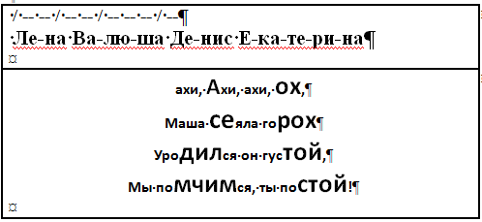Приложение 1

На формирование умения или навыка большое влияние оказывают обучающие игры. К примеру, «игра в дирижера» выполняет двоякую роль: кроме подготовки рук к пианистическим игровым движениям, она активизирует врожденное чувство ритма, дает возможность (как и ходьба под музыку или танец) ощутить и двигательно пережить равномерную пульсацию музыки ребенком с первых встреч, ведь Музыка должна быть живой! У неё тоже есть пульс! Эта игра является первичным, основополагающим элементом ритмического воспитания и становится как бы канвой для восприятия нотного текста при игре с листа.

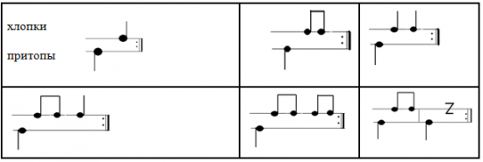Приложение 2
Ритмическому развитию способствует и другая игра. Ученик превращается в исполнителя на ударных инструментах, сопровождая игру педагога на инструменте или собственное пение хлопками в ладоши и притопами. Например, ритмическое остинато к двухдольной или к трёхдольной пьесе (Приложение 2).
Эффект, достигаемый при помощи этой игры, гораздо шире, чем может показаться на первый взгляд.
Во-первых, ребенок не имеющий, как правило, никаких исполнительских навыков, оказывается активным участником исполнения. А это отвечает возрастным особенностям психики: дети усваивают знания и навыки в деятельности, а не пассивно.
Во-вторых, привыкший в жизни к непроизвольному самовыражению, ребенок организованно и сознательно управляет своими двигательными реакциями.
В-третьих, внимание ученика во время игры не только становится произвольным, но и постепенно приобретает способность полифонически расчленяться, расслаиваться, так как ему приходится одновременно слушать и активно действовать.
И наконец, в процессе такой игры движения рук ученика постепенно приближаются по своему характеру к игровым движениям пианиста. Во всех обучающих играх применяется дидактический материал (карточки), отраженные в приложениях.

Освоение ритмической графики
Ритм — главный, основополагающий компонент музыки. Усвоение нотной записи лучше всего начинать с ее ритмического элемента. Запись звуковысотной стороны может быть временно отодвинута. В пользу такого метода говорит еще одно немаловажное обстоятельство. Звуковысотный слух у большинства детей развивается, как правило, позже. Высоту они ощущают менее отчетливо, чем динамику, тембр, пульсацию и длительности.
Первая особенность предлагаемой методики сводится к тому, что внимание ученика вначале фиксируется на ритмической структуре песен, которые он слушает и поет. Первыми элементами нотной графики становится запись ритмического рисунка знакомых песен. Например, ритм песни типа «Солнышко». Уже на следующем уроке длинные палочки «становятся на ноги», а короткие «маленькие», «поворачиваются» друг к другу и берутся за руки, то есть соединяются «перекладинкой» по две. Для закрепления и развития первоначальных зрительно-слуховых связей, место слов в песенках занимают затем «ритмослоги» (Приложение 3).

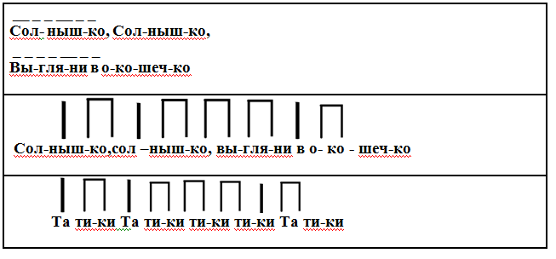Приложение 3

После того как ученик знакомится с первой в своей жизни системой ритмической записи, которая рождается на его глазах и как бы с его участием, он получает задание: записывать ритм стихов. Таким образом, каждый ритмический элемент получает свое графическое изображение.
К подобным звуковым символам ритмических длятельностей обращались в разное время педагоги Франции, Англии, Германии, музыкальные деятели России: А. Даргомыжский, А. Серов, Г. Ломакин, В. Одоевский, Н. Рубинштейн и другие.
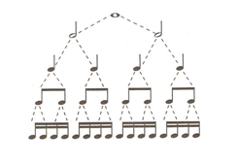Приложение 4
Именно в первом периоде музыкального обучения, и особенно для учеников со слабым чувством ритма, использование «ритмослогов» является самым эффективным, и дает возможность отойти от широко распространенных, но мало эффективных систем арифметического объяснения и исчисления ритма (Приложение 4).
В первую очередь следует отказаться от принятого счета вслух «раз и, два и», так как такой счет ассоциируется у детей с подсчитыванием количества нот в такте, не с ощущением длительности их звучания. При всей кажущейся наглядности подобных приемов, понимание детьми ритма остается чисто внешним.
Кроме ритмослогов, призванных заменить числовой счет, существует еще одно мощное средство ритмического воспитания. Речь идет об остинатной форме упражнений. И неслучайно: многократное исполнение одной и той же фигуры на протяжении целой пьесы или песенки, которая играется учителем или поется самим учеником, помогает ребенку прочно усвоить данную ритмическую структуру в неразрывном единстве с ее графическим изображением. Ритм воспроизводится легкими постукиваниями пальцев рук по крышке фортепиано или по предложенным учителем клавишам — двумя руками одновременно, а также руками и ногой — «ритмодвигательная полифония» (Приложение 5).
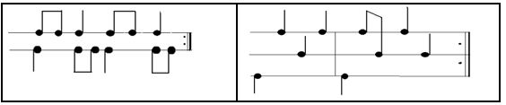Приложение 5
Новые элементы должны включаться строго последовательно, постепенно и малыми дозами, чтобы в каждом следующем примере появлялась только одна трудность. Упражнения на ритмические остинато не прекращаются и тогда, когда ученик начинает играть по нотам. Эти упражнения должны постоянно опережать по своей ритмической трудности исполняемые фортепианные пьесы.
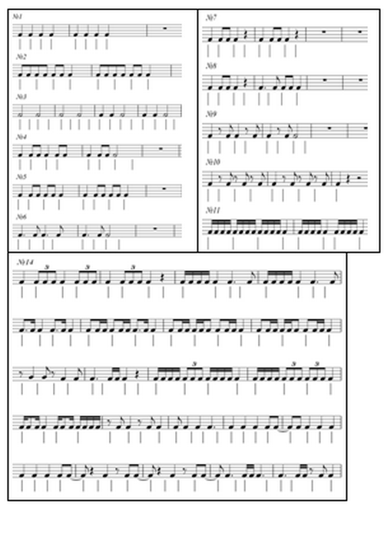Приложение 6.
В дальнейшем одна из задач в развитии чтения с листа – выработать у ребенка прямую взаимосвязь между ритмической записью и внутренним чувством метро-ритма. Для этого предлагаются данные упражнения, в которых одна рука отстукивает ритм, а другая рука (или нога) – пульс (Приложение 6).
После выполнения простых ритмических упражнений уже можно дать и общепринятую схему длительностей, но не на примере яблока, а на длинной полоске бумаги: нарисовав длинную ноту, одновременно вести карандашом по полоске бумаги, тянуть голосом звук и отстукивать пульс ногой. Во втором варианте ведя карандашом, считать вслух. Затем разделить полоску пополам и т.д….

Освоение высотной графики
К концу «довысотного периода» (его продолжительность педагог определяет в каждом случае индивидуально, учитывая возраст, уровень развития и способности ребенка) ученик овладевает несколькими действиями, связанными с изучением нотного текста. Он умеет:
а) записать ритм услышанной, сочиненной или исполненной им песенки;
б) узнать (опознать) знакомую песню по ее ритмической записи;
в) прочесть (при помощи ритмослогов, прохлопывания или пения) запись несложных ритмических фигур (четверти и восьмые в различных сочетаниях).
К этому времени он должен овладеть также начальными пианистическими движениями и запасом простейших аппликатурных формул, а также приобрести тактильное ощущение клавиатуры без дополнительного контроля зрением.
Если вы проанализируете свое восприятие нотного текста, то поймете, что воспринимаете его «графически», то есть вы не высчитываете, на какой линеечке находится нота, не вглядываетесь в каждую ноту, а видите сразу всю гамму, арпеджио, аккорды. Нужно с первого урока учить ребенка видеть нотный текст вперед и добиться прямой связи: вижу ноту – нажимаю на клавишу, не вспоминая, как называется эта нота.
Методика эта такова: дети знакомятся с записью нот стразу на десяти линейках и первой дополнительной связующей, на которой пишется нота «до». Научить графическому восприятию нотной записи помогут упражнения «бусинки» (Приложение 7).
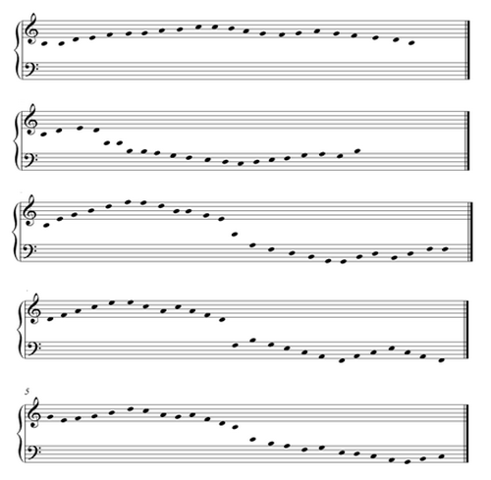Приложение 7
Следует объяснить ребенку, что когда записываются все ноты подряд, то одна нотка сидит на линеечке, а другая – между. Если нота сидит на одной и той же линеечке, значит, это одна и та же клавиша, один и тот же звук. Соответственно при изменении движения «бусинок», рука ребенка должна менять направление «вверх-вниз» по клавиатуре, то есть вправо-влево. При следующем проигрывании ребенок уже называет нотки, оказавшиеся под пальчиками.
Играя «бусинки» на линеечках или между линеечек, нужно объяснить, что такие нотки играются «через одну» клавишу.
При движении «бусинок» не поочередно, ученик должен комментировать игру словами «рядом» или «через одну», уже свободно (молча) определяя вверх или вниз. После, можно уже знакомить с пьесами или отрывками пьес на двух строчках, усложняя каждый раз задачи.
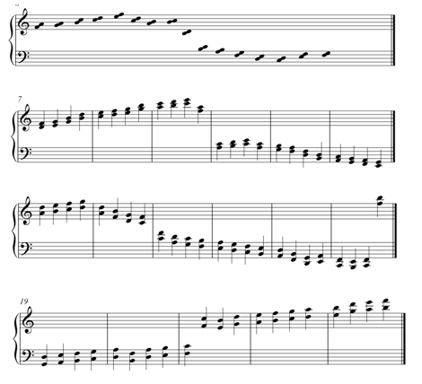Приложение 8
Параллельно с «мелодическими» «бусинками» начинается выработка аппликатурной реакции на интервалы: здесь помогут «двойные бусинки», где пальцы можно изменять при каждом новом проигрывании. Все внимание ребенка нужно направить на нотную запись, игра должна быть «вслепую». Надо предложить ему выбрать верхнюю или нижнюю ноту и следить за ней (Приложение 8).
Важно воспитать навык быстрого слухового опознания интервала по его специфическому рисунку на любом участке нотного стана, включая добавочные линейки, и мгновенной реакции пальцев на зрительно-слуховой сигнал – на основе элементарных аппликатурных формул: секунда – соседние пальцы, терция – через палец, кварта – через два пальца, квинта, секста, септима и октава – крайние пальцы.
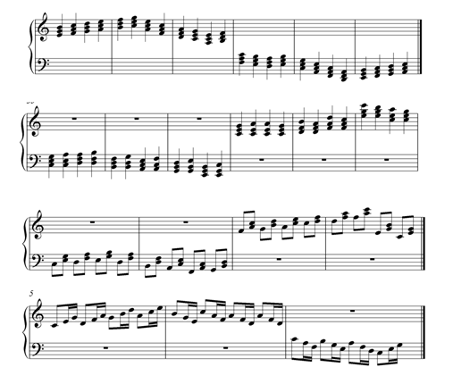Приложение 9
Предложив ребёнку поиграть трезвучия, можно переходить к чтению с листа «снеговиков» (аккордов), у которых: тает нижняя часть (неполные аккорды), они разваливаются на части (разложенные аккорды), собираются не в том порядке (секстаккорды, квартсекстаккорды), надевают шляпу – септаккорды (Приложение 9).
В этот период закладываются основы так называемого относительного чтения интервалов и аккордов: зрительно воспринимается только нижняя нота, остальные – по расстоянию между соседними нотами. Анализируя соотношение интервалов или аккордов, ребенок играть, отмечая какой голос стоит, какой движется, сходятся или расходятся голоса (Приложение 10).
Как это было и с чтением ритма, в освоении высотной графики предлагается еще один из возможных способов овладения навыком овладения высотной графики, при котором ученик воспринимает не разрозненные элементы, не отдельные звуки и ноты, а сразу же отношения звуков. Это должны быть простейшие «музыкальные слова» – элементарные ритмоинтонации из двух-трех-четырех звуков, привычные для детского уха, удобные для интонирования и воспроизведения на инструменте.
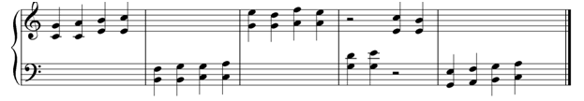Приложение 10
По просьбе педагога ученик воспроизводит голосом интонацию малой терции на слогах «ку-ку». Затем подбирает на фортепиано от разных клавиш и записывает на двух линейках (или между двух линеек). Теперь это изображение должно стать графическим знаком – символом данной интонации, который мгновенно вызывает у ученика ясный звуковой образ и одновременно быструю и точную двигательную реакцию. Для закрепления запоминания интервала «терция» учитель предлагает проиграть «двойные бусинки», меняя каждый раз варианты проигрывания (т.е. аппликатурные задания или мелодическое исполнение). На основе привитого навыка преподаватель выбирает репертуарную пьесу для закрепления умения.
Знаки альтерации усваиваются тем легче, чем раньше встречается ученик с черными клавишами – при подборе и транспонировании песен, в технических упражнениях для организации движений и т.п. Хорошо, если учитель свяжет внешнюю форму этих знаков с конкретным жизненным явлением или предметом: значение диеза ученик схватывает мгновенно, если с помощью учителя находит в нем сходство с лесенкой, по которой нота поднимается вверх. Бемоль можно сравнить с мягким креслом, в которое опускается нота, а бекар – со сломанным стулом, в которого «падают» и диез, и бемоль.
При подборе нотного репертуара, рекомендуется учитывать сразу же отношения звуков. Авторы большинства фортепианных школ избирают в качестве исходной интонации большую секунду, расширяя диапазон исполняемых мелодий постепенно вверх до терции, кварты, квинты и т.д.
Аппликатурно-техническая сторона начального нотного материала. Первые пьесы выдержаны в одной позиции, затем вводятся позиционные сопоставления, которые происходят на границах фраз (внутри фраз сохраняется одна позиция).
Вывод:
1. Игра с листа как действие представляет собой воссоздание инструментальными средствами предварительного звукового образа-программы, возникающей в сознании музыканта при взгляде на нотный текст.
2. Непрерывность развертывания этой программы-задания, возможна лишь в том случае, если исполнитель заранее хотя бы приблизительно представляет ближайшее продолжение текста.
3. Возможность предугадать развитие текста зависит от объема и прочности зрительной, слуховой и двигательной памяти музыканта, а также от умения воспринимать текст не раздроблено.
4. Важным звеном навыка игры с листа являются также:
а) техника ускоренного чтения нотной графики;
б) умение свободно ориентироваться на клавиатуре; не глядя на руки, быстро («автоматически») выбрать наиболее удобную аппликатуру.
5. Навык свободного чтения с листа фортепианной литературы различных стилей возникает, как правило, лишь при помощи направленного педагогического воздействия на основе тщательно разработанной методики.
6. Наилучшие результаты при этом достигаются тогда, когда навык чтения формируется с первых шагов обучения пианиста — до того как успевает укорениться привычка разбирать текст по складам.
Список литературы
- Баренбойм Л. А. Путь к музицированию. — Л.: 1973
- Баренбойм Л. А. Фортепианная педагогика. — М.: 1937
- Баренбойм Л. А., Брянская Ф. Д., Перунова Н. Н. Школа игры на фортепиано «Путь к Музицированию». — Л.: 1980, 1981
- Брянская Ф. Д. Навык игры с листа и принципы его формирования. / Ребенок за роялем. Педагоги-пианисты социалистических стран о фортепианной методике. — М.: 1981
- Брянская Ф. Д., Ефимова Л. К., Ляховицская С. С. Пособие по чтению нот с листа. 4.1.-Л.: 1963, 1964; 4.2.-Л.: 1969
- Брянская Ф. Формирование и развитие навыка игры с листа в первые годы обучения пианиста. М.: – 2008

